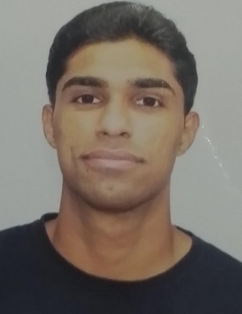Lucas Pereira da Silva

Brasileiro, Solteiro , Nasc 17/11/2000

Rua Paschoal Palladino– 26285770 N° 307 casa 8

Telefone: (21) 99286-9113 / E-mail: luccaaspereira7gmail.com

OBJETIVO

Desejo Realizar com um excelente desempenho e dedicações as funções que a mim forem confiadas, em busca de uma oportunidade no mercado de trabalho. Busco crescimento profissional.

FORMAÇÃO

**.** 2° Grau completo

EXPERIÊNCIA PROFISSIONAL

* **OPERADOR DE CAIXA – VIVIAN FESTAS.**
* **BALCONISTA – ART-PÃO**

INFORMAÇÕES ADICIONAIS

* Disponibilidade de Horario total
* Pontual
* Carteira de habilitação – categoria B